L1_3 Datenbank generieren – Information
Auf der Grundlage der Modellierung soll nun eine Datenbank generiert werden, um Daten speichern zu können.
Deshalb muss auf einem Datenbank-Server eine neue Datenbank entsprechend der Struktur des ER-Diagramms generiert werden.

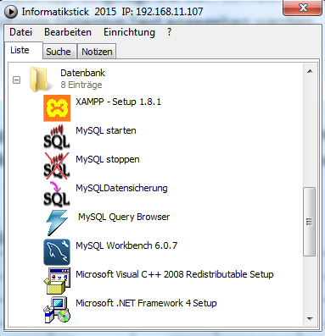
Hierfür sind die folgenden Schritte erforderlich:

  - Starten des MySQL-Servers

  - Starten der Workbench

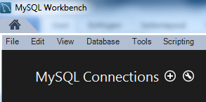
  - Erstellen einer Verbindung von der Workbench zum
MySQL-Server.

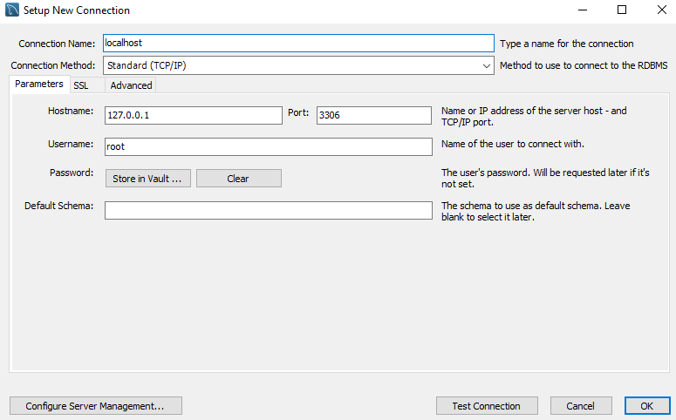
  - Eingabe eines Verbindungsnamens (z. B. localhost).

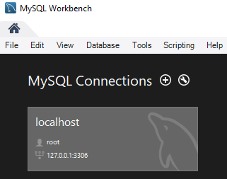
Über diese erstellte Verbindung kann später auf die Datenbank zugegriffen werden.

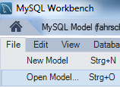
  - Das vorher gespeicherte Modell 'L1_2 Lösung fahrschule.mwb' wird über das Menü File >> Open Model… geöffnet
(Alternativ können Sie auch die Vorlag L1_3 Vorlage Datenmodell fahrschule.mwb verwenden.)

  - Mit dem Menüpunkt
Database >> Synchronize Model..
wird das erstellte Modell in eine Datenbank auf dem MySQL-Server umgewandelt.
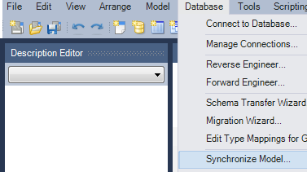

  - Die nachfolgenden Schritte werden jeweils ohne weitere Eingaben mit einem Klick auf Next bestätigt und der Vorgang im letzten Schritt mit Close abgeschlossen.
4. 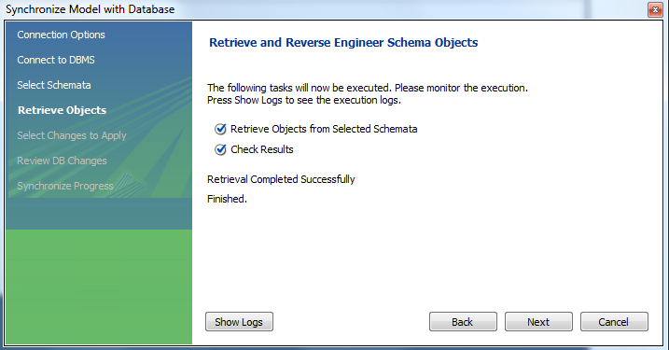

2. 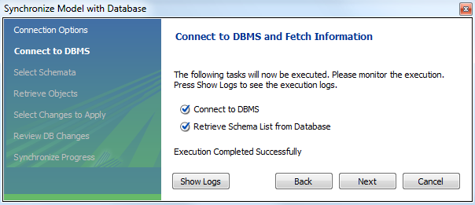

1. 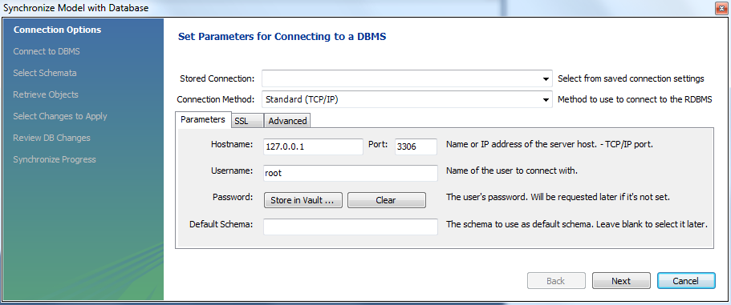

3. 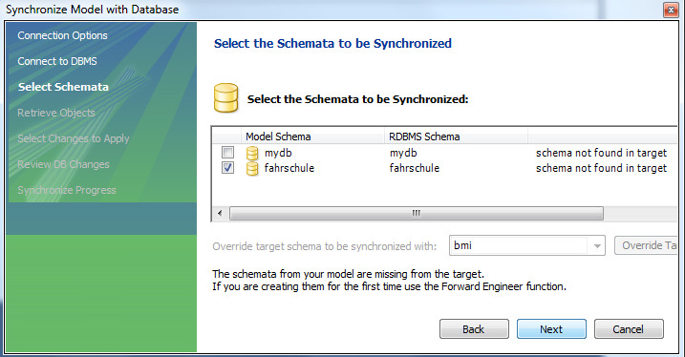

5. 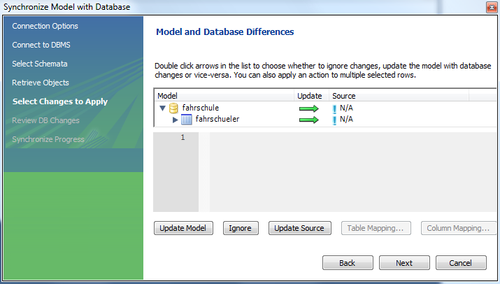

6. 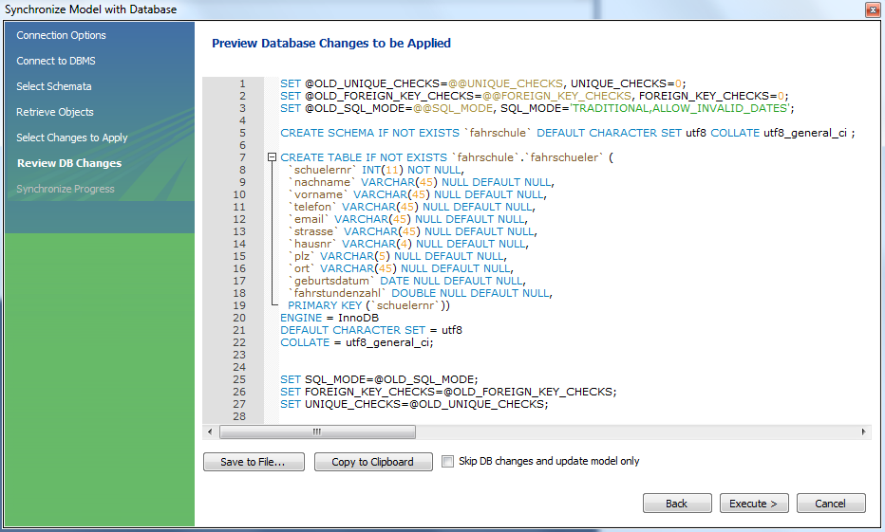

7. 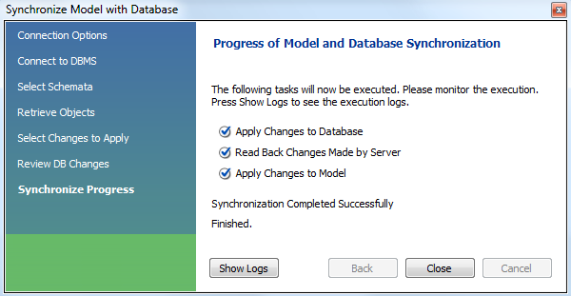


  - Öffnen der bestehenden Datenbankverbindung mit einem Klick auf 'localhost'

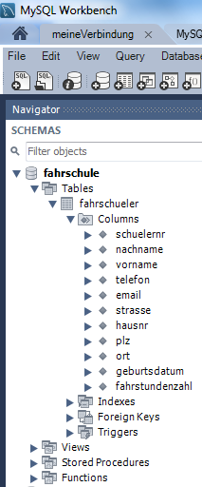
In der Datenbankübersicht ist nun die erstellte Datenbank fahrschule sichtbar.

Sollte dies nicht der Fall sein, so aktualisieren Sie die Ansicht per rechtem Maustastenklick 'Refresh All'.

Die einzelnen Bestandteile der Datenbank werden durch Klick auf die Dreiecke aufgeklappt.

Wir werfen einen Blick hinter die Kulissen, um zu erkennen, wie die Workbench diese MySQL-Datenbank erzeugt hat:

Alle Aktionen werden in einer MySQL-Datenbank durch Befehle der Datenbanksprache SQL (Structured Query Language) ausgelöst. Erkennbar wird dies anhand der folgenden Abbildung. (entspricht Schritt 6 unter g).
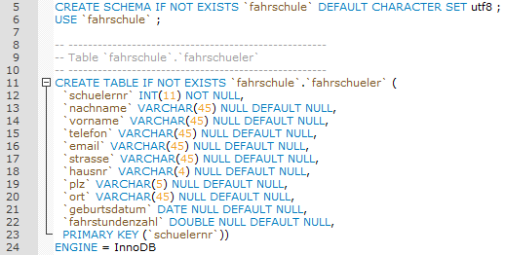

Zeile | Erläuterung
5 | Erstelle eine Datenbank – wenn sie nicht schon existiert – namens fahrschule
6 | Benutze die Datenbank fahrschule
11 | Erstelle eine Tabelle – wenn sie nicht schon existiert – namens fahrschule.fahrschueler.
12-22 | Namen und Datentyp der Attribute. Nicht-Schlüssel-Attribute können nichts (=NULL) enthalten.
23 | Der Primärschlüssel ist das Attribut schuelernr .

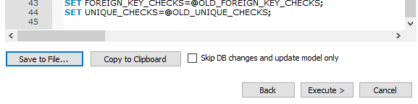
Der generierte Befehl kann auch als Skriptdatei gespeichert werden.
Damit ist es jederzeit möglich, die Datenbank in ein RDBMS zu importieren.

